第 一周思维导图

1.具有现实特色+贴合生活+有思考性

2.故事短小精悍，试错成本低
盐选专栏的5大特点
3.故事类型明确有特色，选择成本低

4.用户态度认真，作品价值感高

5.用户年龄层在18-30岁，故事素材多元

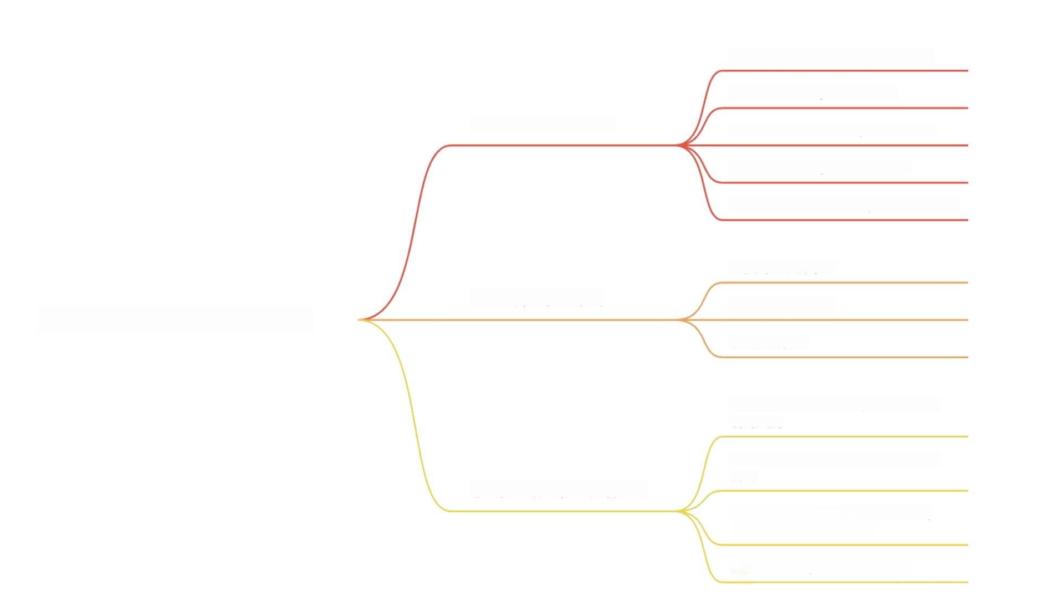
会员阅读点击分成

盐选专栏单购收入
盐选专栏赚钱方式
如何靠写短篇小说变现?

版权交易费用

帮你掌握一项挣钱技能，打开故事变
现的大门

从专业的角度，帮你少走弯路、少走
岔路
本训练营能帮你做什么?
帮你在短时间内了解知乎平台调性， 了解知乎盐选专栏的调性

帮你拥抱热爱，过上理想的生活

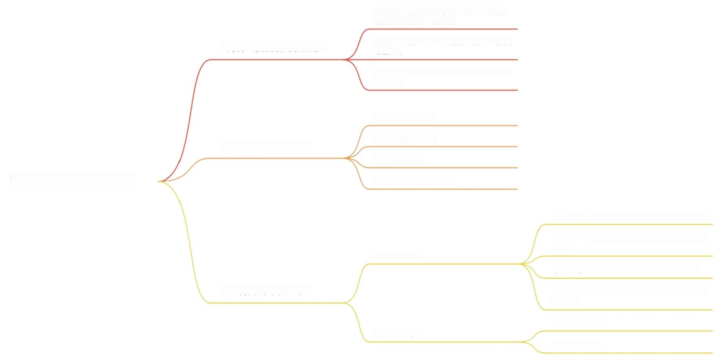
1.为什么要拆解爆款故事?

2.如何识别爆款故事?

如何拆解爆款故事?

3.如何拆解爆款故事?

1)有输入才能有输出，读至少3-5篇爆款 是写出好故事的必要准备

2)了解读者口味：商业创作不要空想，要
尊重市场

3)学习故事写法：掌握规律，让燥款写作
事半功倍

1)会员页热门榜单

2)用数据判断回答
3)看官方账号

4)去站外也能刷到故事

【第一点】有话题性的素材—从源头上确认受众

【第二点】出人意料的设定—拉动读者付费冲动
的关键
1)爆款四要素
【第三点】清晰流畅的主线—抓住读者读下去

【第四点】信息量爆炸的开篇—决定多少人打开
你的故事

【第一步】细读
2)拆解两大步
【第二步】提炼


写自己

重新审视社会生活

如何在平淡生活中寻找
素材?

找梗

开始写，把自己每天的见闻和思绪，写上
一千字

修改扩展，提高这些零散小作文的质量

隔一段时间，整理你的小作文

网上冲浪时关注事件发生的场景

有哪些人物特质?

人们最关心的焦点又集中在哪里?

走投无路时的冒险一博

看到真爱时突破所有的阻隔

一个遭受不公或者残忍对待的人，渴望复仇
经典戏剧模式举例
出于原则为了一个看起来毫无希望的人主张辩护

一个无辜的人被本该保护他的人利用

一个因为失宠而不再受到强有力保护的人，只能
想办法独自对抗敌人

找到命案嫌疑人

遭遇背叛后的复仇
过往盐选爆款故事里的一些周期性热点
不被人知的卑微暗恋

追妻火葬场

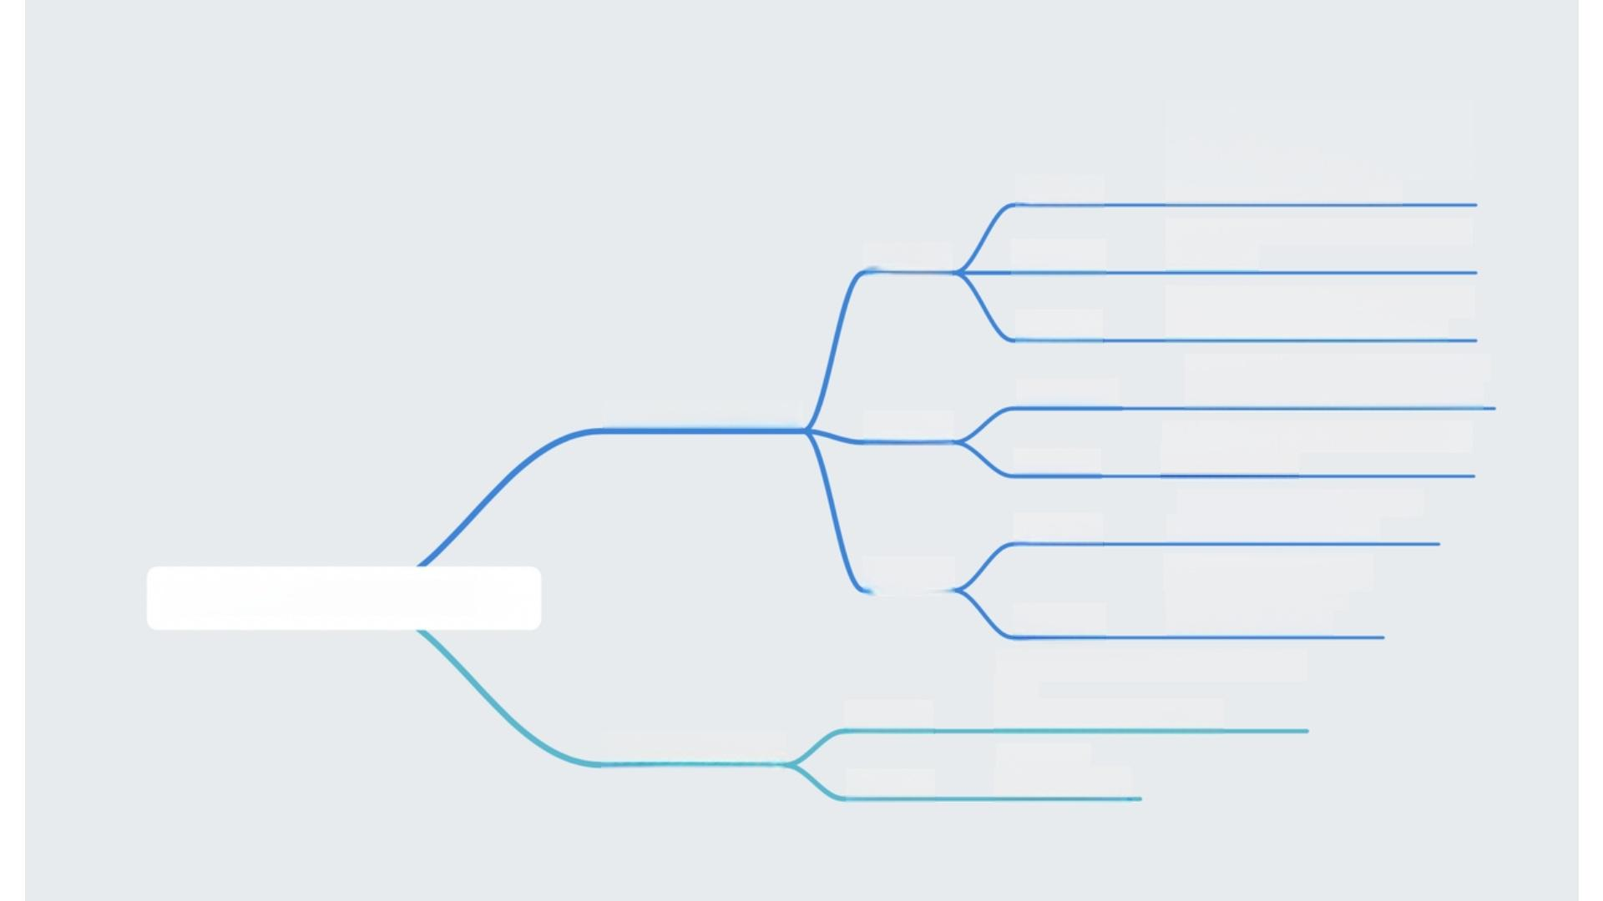
无现实背景的限制，设定、剧情发展 有更大的空间，可以三妻四妾、争权 夺利、先婚后爱、青梅竹马等，衍生 出非常吸引眼球的故事设定
古代言情

现代言情

世情故事

脑洞悬疑向
在不同的现实场景下，与不同职业的
人谈恋爱。
情感故事
把故事背景放在日常生活场景下，通 过各种家庭关系产生的冲突故事。
聊天对话框的形式是一种，还可以利 用动漫、游戏等形式进行故事创作。
盐选专栏爆款故事类型
换个角度看世界，找到一个大众不常
脑洞故事
IP衍生文 用的角度来写。
「我」从事的是某一特殊行业，
职业故事 比如说警察、律师、法医
有理有据梳理大案要案，
真实故事
还原案件的本来面目，
还有哪些隐藏的爆款故事类型?
案件解析 写人性的扭曲罪恶。
用读者能够理解、接受的模式来讲故 事 ，
有情感输出，是生活化的。
科幻故事

悬疑推理
重在推理，
盐选鼓励的故事类型
重在逻辑缜密。

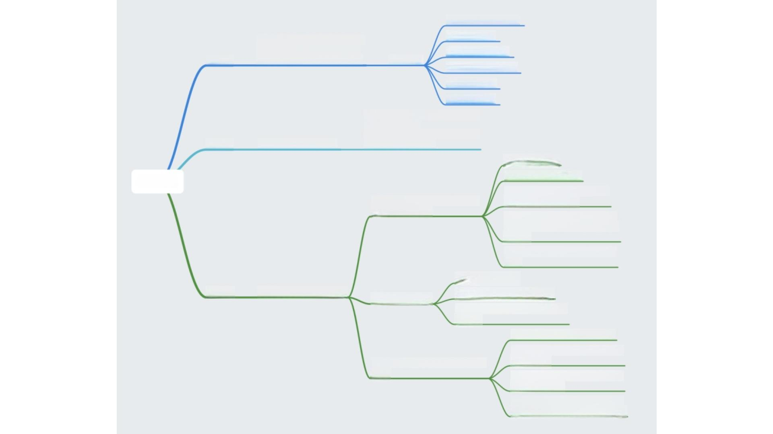
这些片段有趣/有用吗?
能激起情感吗?
心里想着读者，并不是迎合读者写
作；而是将读者纳入思考的范畴，
让自己的想法更好地被读者接受。
能让人感到意外吗?
想读者
找共鸣感
能得到认同和慰藉吗?
能提出挑战吗?
能带来力量吗?
足够聚焦、疏密有致，而不是成为平
铺直叙的流水账。
集中你宝贵的笔力，去攻破一两个打
动人心的「名场面」。
这个故事要从哪讲到哪?
想范围

如何构思
1)客观叙述进展
2)对人物内心了如指掌
3)可以加弹幕，解读主人公的外 表、语言、动作和思绪
4)不受时间/空间的限制，从全景/ 微观，展示发生了什么,揭示将会发
第三人称：全知视角，掌握全部信 息，无所不知的神

生什么
5)为读者提供综合的反思、判断和
真相
1)和读者直接对话
谁，站在何处，看到了什么 2)「设置」读者的反应和体验
想视角
第二人称：实验性
3)让「你」更加深入和密切地融入
故事中
1)以现实设定为背景来写的故事
2)读者会自动把自己代入其中，心
第一人称：盐选专栏作者最常使用的 理距离很近
视角 3)「我」可以是故事的主人公，也
可以是外围人物
4)为读者提供综合的反思、判断和
真相但叙述者不能和故事完全不相干

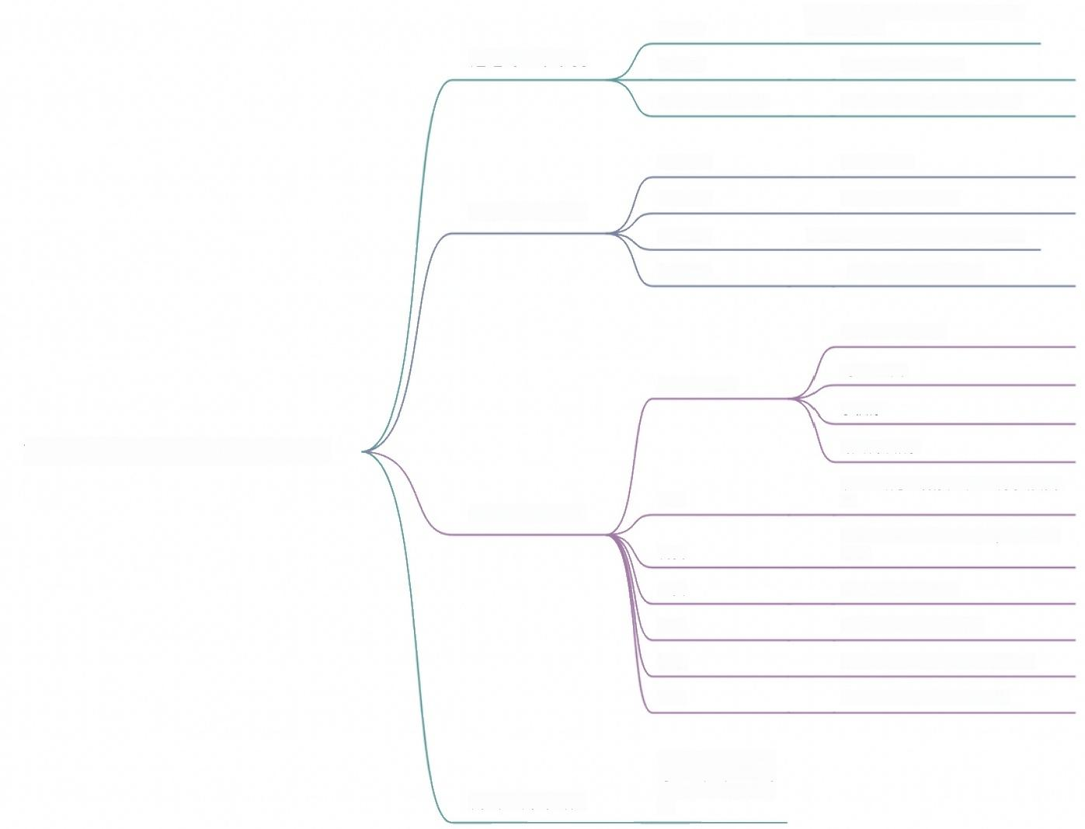
知乎、公众号、B 站、抖音、快手、西 瓜视频、微博
哪里找?
怎么找?
怎样的选题值得写?
视频标签+关键词搜索
选题的3个维度
提供新知+情绪能量足+有讨论度

人物or 事件?
确定类型
筛选素材
爆点前置
撰写大纲
挑出符合需求的素材
大纲的4个步骤
最吸睛、最震撼、最离谱的，放在开头
《悍匪雷国民》实操示例

文字简介、节奏快
行文口语化
叙事效率要高
多换行
活用网络段子
如何让世界成为你的素材库
神秘、愤怒、震惊、戏谑……力求情绪爆 棚
情绪

开头
正文
衔接

结尾
截断
初稿的注意事项
从故事最精彩的地方开始讲，上来直接 王炸
爆点开头、悬念结尾
场景、事件、人物、时间
金句结尾、呼吁、事件、戛然而止
内容够不够爆、悬念够不够足

发给三类人看，搜集
意见并修改，自己朗
读一遍，再检查错别
内测改稿的流程
字

